EVROPSKI DAN OŽIVLJANJA 2016:
“European Restart-a-Heart-Day”

OTROCI REŠUJEJO ŽIVLJENJA
“Kids save lives”

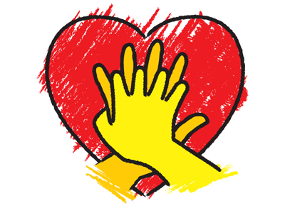

– STROKOVNA IZHODIŠČA –
Razlagalno gradivo za medije, oktober 2016

– O EVROPSKEM DNEVU OŽIVLJANJA –

16. oktobra 2016 po vsej Evropi obeležujemo “Evropski dan oživljanja” oz. “European Restart-a-Heart-Day”, ki letos poteka pod sloganom “Otroci rešujejo življenja”. Glavni nosilec aktivnosti ob Evropskem dnevu oživljanja v Sloveniji je Slovenski reanimacijski svet (SloRS) v sodelovanju s partnerjema, Rdečim križem Slovenije in Valom 202. SloRS je delovno telo Slovenskega združenja za urgentno medicino (SZUM) z največjo strokovno avtoriteto na področju oživljanja v državi in z naslednjimi cilji: oblikovanje in implementacija novih smernic za oživljanje, organizacija tečajev oživljanja za profesionalce in nudenje strokovnih usmeritev zainteresiranim vladnim in nevladnim organizacijam.

Glavna dolgoročna cilja kampanje, ki spremlja Evropski dan oživljanja, sta povečati preživetje ljudi, ki doživijo srčni zastoj zunaj bolnišnice in izboljšati kakovost življenja preživelih. Omenjeno lahko dosežemo predvsem:
- z ozaveščanjem laične javnosti o pomenu oživljanja
- s širjenjem znanja iz temeljnih postopkov oživljanja (TPO) in uporabe avtomatskih zunanjih defibrilatorjev (angl. automated external defibrilator, AED)

– ORIS PROBLEMA –

Nenaden srčni zastoj je eden izmed vodilnih vzrokov smrti v razvitih državah. Številni bolniki, ki preživijo srčni zastoj, niso sposobni samostojnega življenja, zato govorimo o pomembnem javno-zdravstvenemu problemu. Natančni podatki o pojavnosti in preživetju po srčnem zastoju so osnova za nadaljnje ukrepanje, zaradi česar je tudi Evropski parlament izdal pisno deklaracijo (0011/2012), ki spodbuja uvedbo nacionalnih registrov srčnih zastojev, izobraževanje laikov v osnovnih postopkih oživljanja in uporabi AED, in prilagoditvi zakonodaje v smislu spodbujanja čimprejšnjega oživljanja^{1,2}. V luči te deklaracije je Evropski reanimacijski svet vsak 16. oktober v letu razglasil za Evropski dan oživljanja.

– KAKO POGOST JE SRČNI ZASTOJ? –

V Sloveniji vsako leto doživi srčni zastoj 1500 ljudi oz. 4 osebe na dan
Po najnovejših podatkih v Evropi doživi srčni zastoj v povprečju 84 oseb na 100.000 prebivalcev, v Sloveniji 69 oseb na 100.000 prebivalcev. Vsako leto torej v Evropi doživi srčni zastoj pol milijona ljudi, v Sloveniji glede na omenjene podatke okoli 1500, torej približno 4 osebe na dan^{3,4}. K velikim razlikam v pojavnosti srčnega zastoja v svetu prispevajo razlike v življenjskem slogu in organizaciji nujne medicinske pomoči (NMP), kot npr. odločitev o pričetku oživljanja na terenu, načinu aktivacije NMP, času do prihoda ekipe NMP in znanje o oživljanju in pogostosti oživljanja s strani očividcev ^{3,4}.

Jasne predstave o pojavnosti srčnega zastoja v Sloveniji žal nimamo.
Jasne predstave o pojavnosti srčnega zastoja za našo državo nimamo, ker zaenkrat še nismo uspeli ustanoviti registra srčnih zastojev. Evropski svet za oživljanje (ERC) je leta 2007 pričel s projektom Evropski register srčnih zastojev. V sklopu tega je bila letos objavljena enomesečna presečna raziskava (EuReCa), v kateri je sodelovala tudi Slovenija s skupno 660.000 prebivalci (Lenart, Ljubljana, Maribor in Slovenska Bistrica)⁴. Več o “EuReCa” si preberite v prilogi “EuReCa” (stran 10) oz. kontaktirajte nacionalnega predstavnika “EuReCa” v Sloveniji, člana SloRS, dr. Andreja Markota iz UKC Maribor.
Pod okriljem ERC in SloRS je nedavno naša država sodelovala v raziskavi “EDiCeS” (angl. ERC Dispatch Center Survey), ki je v 17 državah ugotavljala vlogo in uspehe dispečerskega sistema pri nudenju navodil za “oživljanje po telefonu”. Več o “EDiCeS” si preberite na www.edices.eu.

– KOLIKO LJUDI PREŽIVI? –

Podatke za preživetje po srčnem zastoju imamo v Sloveniji predvsem za 2 osrednji regiji – Ljubljansko in Mariborsko. Starejši podatki za Ljubljansko regijo⁵ kažejo, da je v letih 1995-1997 v povprečju srčni zastoj preživelo 6 % ljudi (12 %, če so imeli posebno motnjo ritma - ventrikularno fibrilacijo), v zadnjih letih pa se je ta delež dvignil na 15%. V letih 1998-2007 je v Mariborski regiji⁶ srčni zastoj preživelo 22 % ljudi, ki so doživeli srčni zastoj zunaj bolnišnice. Glede na svetovni pregled³ pojavnosti in preživetja po srčnem zastoju, objavljen leta 2010, v povprečju v Evropi srčni zastoj preživi 10 % oseb; preživetje oseb z motnjo srčnega ritma, ki jo je potrebno prekiniti z električnim tokom (defibrilacijo) pa je več kot še enkrat večje (okoli 23 %). Novejši podatki za Ljubljansko regijo⁷ pa kažejo, da se je v zadnjem desetletju zelo izboljšalo preživetje in kvaliteta življenja oseb, ki so zunaj bolnišnice doživele srčni zastoj z motnjo srčnega ritma, ki jo je bilo potrebno prekiniti z električnim tokom (defibrilacijo). Podatki so povsem primerljivi z najrazvitejšimi regijami v svetu. Najnovejše podatke o preživetju po srčnem zastoju v Sloveniji so na voljo za regije Lenart, Ljubljana, Maribor in Slovenska Bistrica, ki je zajelo 660.000 prebivalcev (pri čemer je razmerje med urbanim in ruralnim prebivalstvom je podobno slovenskemu povprečju)⁴. Enomesečna presečna raziskava ugotavlja, da je 30 dni po srčnem zastoju preživelo 28% oseb, evropsko povprečje v isti raziskavi pa je bilo 10%, kar nas uvršča na tretje mesto med državami⁴.
Dolgoročno preživetje po srčnem zastoju je torej majhno (okoli 10-15%). Izmed 100 ljudi, ki doživijo srčni zastoj bodo očividci in služba NMP oživili 30-40 ljudi , 60-70 oseb s srčnim zastojem pa na terenu umre. Izmed 30-40 ljudi, ki jih pripeljejo v bolnišnico jih 10-30 preživi do odpusta iz bolnišnice.

– KDO IN KJE? –

KJE: Do srčnega zastoja pride najpogosteje doma (v 70%), pri čemer se zastoj v 55% zgodi pred pričami (družinski člani, prijatelji, znanci). Zato je izjemnega pomena, da priče srčnega zastoja poznajo postopke TPO in da se AED naprave namešča v velike stanovanjske soseske. Posodobljen seznam AED naprav se nahaja na http://www.aed-baza.si/, ki zajema 927 defibrilatorjev po državi.

KDO: Srčni zastoj najpogosteje prizadene moške (65%), ki so v preteklosti imeli tiščočo bolečino v prsih, srčni infarkt; neredko pa se srčni zastoj zgodi brez predhodnih opozorilnih znakov pri na videz zdravih ljudeh. Po podatkih NIJZ največ ljudi v Slovenji umre ravno zaradi ishemične bolezni srca (7.500 letno), več kot npr. zaradi raka. Izmed njih jih je potrebno vsaj 1500 oživljati.

– IZZIVI –

Veriga preživetja predstavlja postopke, ki omogočajo preživetje po srčnem zastoju (slika 1). Veriga je močna kot njen najšibkejši člen. Vsi členi morajo torej biti enako močni:
- člen: Zgodnja prepoznava ogroženega (npr. bolečina v prsih) in klicanje na telefon 112.
- člen: Takojšnji pričetek temeljnih postopkov oživljanja (TPO).
- člen: Zgodnja defibrilacija z AED.
- člen: Zgodnje in učinkovito zdravljenje po uspešnem oživljanju v bolnišnici.

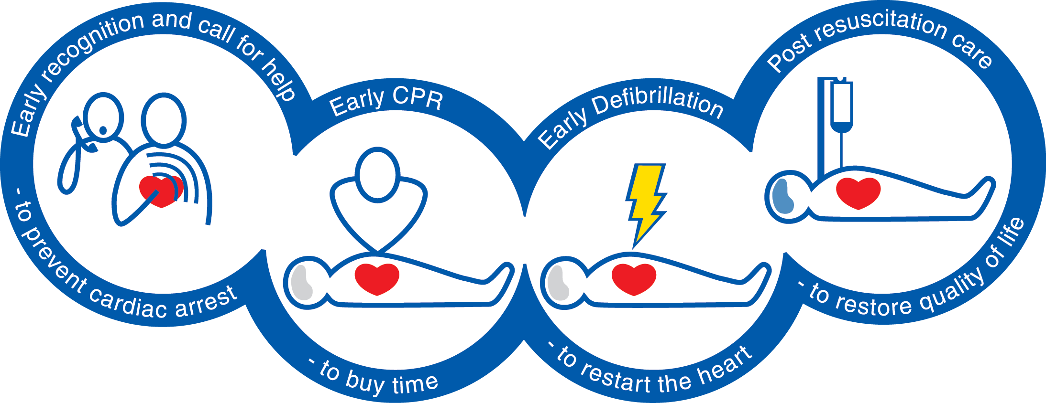
Slika 1. Veriga preživetja

V Sloveniji v zadnjih letih narejen velik napredek pri bolnišničnem zdravljenju

Zaradi zamud v verigi preživetja veliko število oseb, pri katerih je oživljanje na terenu sicer uspešno, ostane nezavestnih. V Sloveniji smo v zadnjih letih pomembno izboljšali nujno medicinsko pomoč zunaj bolnišnice. Zahvaljujoč napredku v medicini in argumentom ključnih strokovnjakov v državi so bili pomembni napredki narejeni pri četrtem členu verige preživetja. Le-ta predstavlja bolnišnično zdravljenje po uspešnem oživljanju: ohlajenje bolnikov, slikanje in odpiranje žil na srcu, podpora krvnemu obtoku z zdravili in mehanskimi pripomočki in sodobno intenzivno zdravljenje v enotah za intenzivno medicino/terapijo. V Ljubljanski regiji je takšen moderen način zdravljenja v zadnjih 10 letih uspel za 20 % povečati preživetje (preživetje do odpusta iz enote za intenzivno medicino 70 %) in za dvakrat izboljšati kakovost življenja bolnikov, ki so imeli na terenu motnjo srčnega ritma, ki jo je bilo potrebno prekiniti z električnim tokom (defibrilacijo)⁷. Vendar pa je bolnikov, ki imajo srčni zastoj s takšno motnjo srčnega ritma le okoli 20-25 %, pri večini ostalih bolnikih, ki doživijo srčni zastoj zunaj bolnišnice, tudi sodobno zdravljenje v bolnišnici zaenkrat ne zmore povečati deleža preživelih.

Za povečanje preživetja in kakovosti življenja je potrebno okrepiti predvsem prve 3 člene verige – ravnanje očividcev

Strokovnjaki, ki se ukvarjamo z oživljanjem, verjamemo, da lahko preživetje in kakovost življenja preživelih povečamo predvsem tako, da okrepimo prve 3 člene verige preživetja na način, kot sledi:
- 1. člen: Če prepoznamo, da je vzrok bolečine v prsih bolezen srca in pokličemo nujno pomoč, preden se bolnik zgrudi, omogočimo nujni medicinski pomoči (NMP), da pride hitreje v upanju, da bo ob bolniku, še preden pride do srčnega zastoja, kar vodi v boljše preživetje. Ko pride do srčnega zastoja, sta pri prepoznavi srčnega zastoja ključna znaka neodzivnost, odsotnost dihanja ali ne-normalno dihanje ter krči.
- 2. člen: Zgodnji TPO s strani očividcev. Takojšen začetek TPO lahko podvoji ali celo štirikrat poveča število preživelih po srčnem zastoju. Zato naj očividci, ki so opravili izobraževanje iz TPO, če je mogoče, izvajajo stise prsnega koša z vpihi. Če pa očividec ni opravil izobraževanja iz TPO, mu dispečer daje navodila za izvajanje TPO samo s stisi prsnega koša do prihoda strokovne pomoč. Učinkovito oživljanje je precej preprosto in laiki ne morejo povzročiti škode, edino napačno je, da ne storijo ničesar.
- 3. člen: Zgodnja defibrilacija z AED. Defibrilacija znotraj obdobja 3–5 minut po kolapsu lahko poveča delež preživelih na 50–70 %.

Očividec, ki izvaja TPO, 3 do 4-krat poveča verjetnost preživetja – V Sloveniji prične oživljati manj kot 30 % laikov, v ostalih evropskih državah 45%, v zelo osveščenih delih Evrope pa celo 50 – 70% laikov

Znanje in vedenje o oživljanju v laični javnosti je bilo glede na raziskavo iz leta 2006 v Sloveniji zelo slabo⁸. Izmed 500 sodelujočih jih je sicer več kot 70 % opravilo tečaj oživljanja, vendar večina pred več kot 10-imi leti. Poznavanje tehnike oživljanja je bilo boljše pri laikih s tečajem kot pri tistih brez. V Sloveniji je pred 20 leti okoli 20 % laikov pričelo oživljati na terenu^{2,8}, glede na podatke iz leta 2015 pa se ta številka približuje 30 %⁴. Omenjeno nas uvršča v spodnjo tretjino evropskih držav, saj v povprečju prične s postopki oživljanja 45 % laikov, ki so priča srčnemu zastoju. V osveščenih delih Evrope (Skandinavija, Beneluks) prične oživljati 50-70 % laikov.

Prvi trije členi verige preživetja bodo torej v prihodnosti odločujoči dejavniki ali bomo uspeli še povečati delež preživelih po srčnem zastoju in njihovo kakovost življenja. To sodelovanje med očividcem (laikom), ki oživlja, dispečerjem na številki 112 in ter mrežo defibrilatorjev prikazuje slika 2.

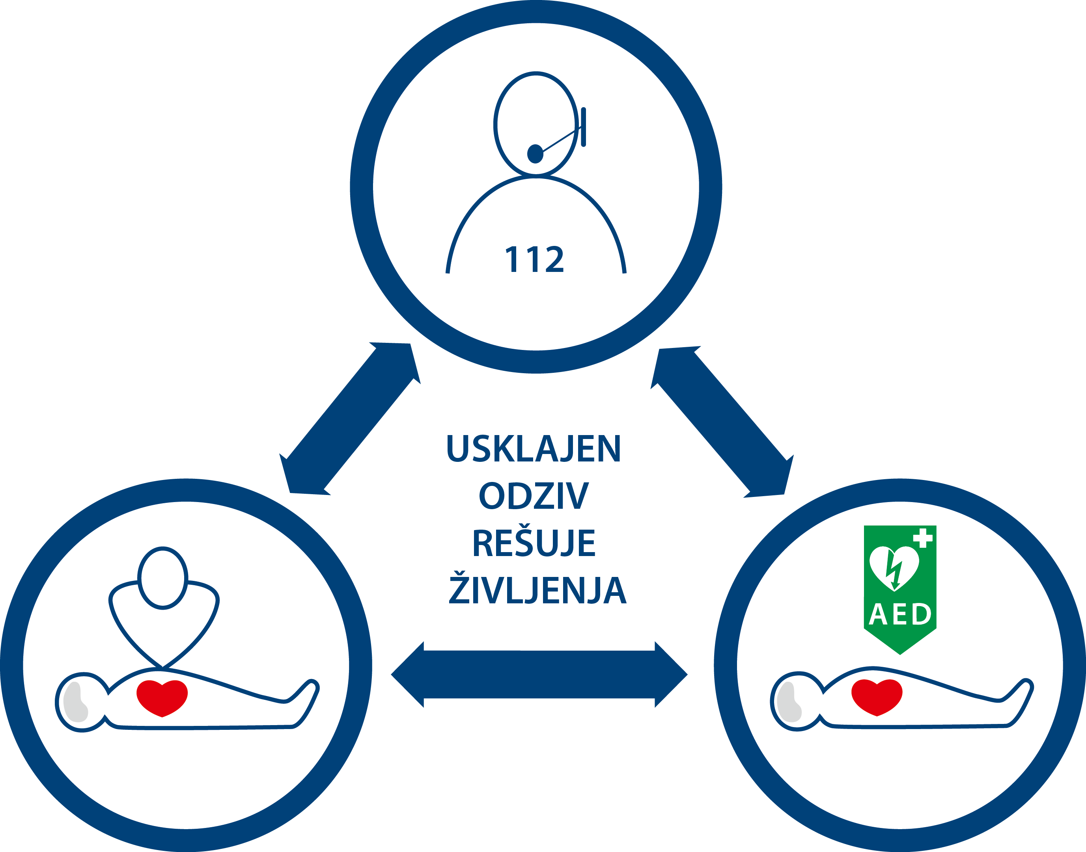
Slika 2: Usklajen odziv ukrepanja pri srčnem zastoju zunaj bolnišnice.

– ODGOVOR SO OTROCI ! –

Prav delež laikov, ki pričnejo oživljati, je torej ključen za izboljšanje preživetja v Sloveniji. Verjetnost, da oseba, ki je v srčnem zastoju preživi, se vsako minuto, ko očividec ne oživlja, zmanjša za 10 %. Očividec, ki izvaja TPO, 3 do 4-krat poveča verjetnost preživetja.
Najbolj so delež očividcev, ki pričnejo oživljati povečali v državah, ki so med obvezne učne vsebine uvedli učenje temeljih postopkov oživljanja (Danska, Norveška in Seattlu – ZDA). Omenjeno se je izkazalo kot najbolj uspešen način, da se doseže celotna populacija. Statistično značilno povečanje preživetja oseb po srčnem zastoju bi namreč dosegli le tako, da izobrazimo 15 % laične populacije, kar pa ni možno s tečaji oživljanja, kjer je udeležba prostovoljna.

Svetovna zdravstvena organizacija (WHO) je leta 2015 izdala pobudo »Otroci rešujejo življenja« (»Kids Save Lives«), skupaj z Evropskim reanimacijskim svetom, Evropsko fundacijo za varnost pacientov in s Svetovnim združenjem anesteziologov. Pobuda priporoča dve urno učenja temeljnih postopkov oživljanja otrok starih 12 let v vseh šolah po celem svetu. Pri teh letih se otroci namreč bolje odzivajo na navodila in se lažje naučijo pomagati drugim. Začetek učenja v mladih letih pa tudi pomeni, da oživljanje postane enako enostavno kot plavanje ali kolesarjenje: otroci ne bodo pozabili, kako rešiti življenje. Znanje in veščine oživljanja lahko širimo dalje tudi tako, da otroke prosimo, da oživljanja naučijo svojo družino in prijatelje. Ocenjujejo, da bi z implementacijo pobude »Otroci rešujejo življenja« lahko ohranili 300.000 življenj po vsem svetu vsako leto, skoraj tisoč vsak dan in skoraj eno življenje vsako minuto^{9,10}.

Načela Evropskega reanimacijskega sveta za povečevanje preživetja z iniciativo »Otroci rešujejo življenja« so: ^{9,10}
- Vsakdo lahko reši življenje – tudi otroci lahko rešijo življenje.
- Dovolj sta do dve uri tečaja temeljnih postopkov oživljanja letno za šoloobvezne otroke.
- Tečaj mora vključevati praktični preizkus, ki ga lahko nadgradimo s teoretičnim, tudi virtualnim, učenjem. Tovrstne tečaje lahko izvajamo celo brez specializirane opreme oziroma brez posebnih lutk za oživljanje.
- Letni tečaji šolskih otrok bi se morali začeti v starosti 12 let ali prej.
- Učence, ki so sodelovati na tečaju, bi morali spodbujati, da oživljanja učijo druge. Domača naloga za vse otroke po takšnem tečaju bi morala biti: V naslednjih dveh tednih, prosimo, naučite oživljanja 10 drugih ljudi ter o tem poročajte.
- Odgovorni na ministrstvih za šolstvo/izobraževanje in drugi vodilni politiki bi morali v vseh državah implementirati nacionalni program, skozi katerega bi učence učili temeljnih postopkov oživljanja.
- Vsi nacionalni reanimacijski sveti (v Sloveniji: Slovenski reanimacijski svet) oziroma podobne organizacije bi morale v svojih državah podpirati implementacijo nacionalne pobude in kampanjo »Otroci rešujejo življenja«.
- Z »Otroci rešujejo življenja« se bodo otroci naučili tudi družbene odgovornosti.
- Nacionalni programi, ki učijo učence oživljanje, lahko rešijo več življenj, izboljšajo produktivnost družbe in zmanjšajo stroške zdravstvene oskrbe.

Evropski reanimacijski svet ugotavlja, da je v nekaterih evropskih državah učenje oživljanja v osnovnih šolah obvezno oz. zakonsko urejeno (Belgija, Danska, Francija, Italija in Portugalska), v večini drugih držav pa poskušajo posamezne lokalne, regionalne ali nacionalne iniciative prepričati odgovorne v državi, da uvedejo oživljanje med obvezne učne vsebine (slika 3)¹¹. Lokalne in regionalne iniciative, ki so v Sloveniji prve pričele z učenjem oživljanja osnovnošolcev so na Koroškem (g. Peter Kordež), v Ljubljani in na Trebanjskem (dr. Zdenko Šalda) in verjetno še kje.

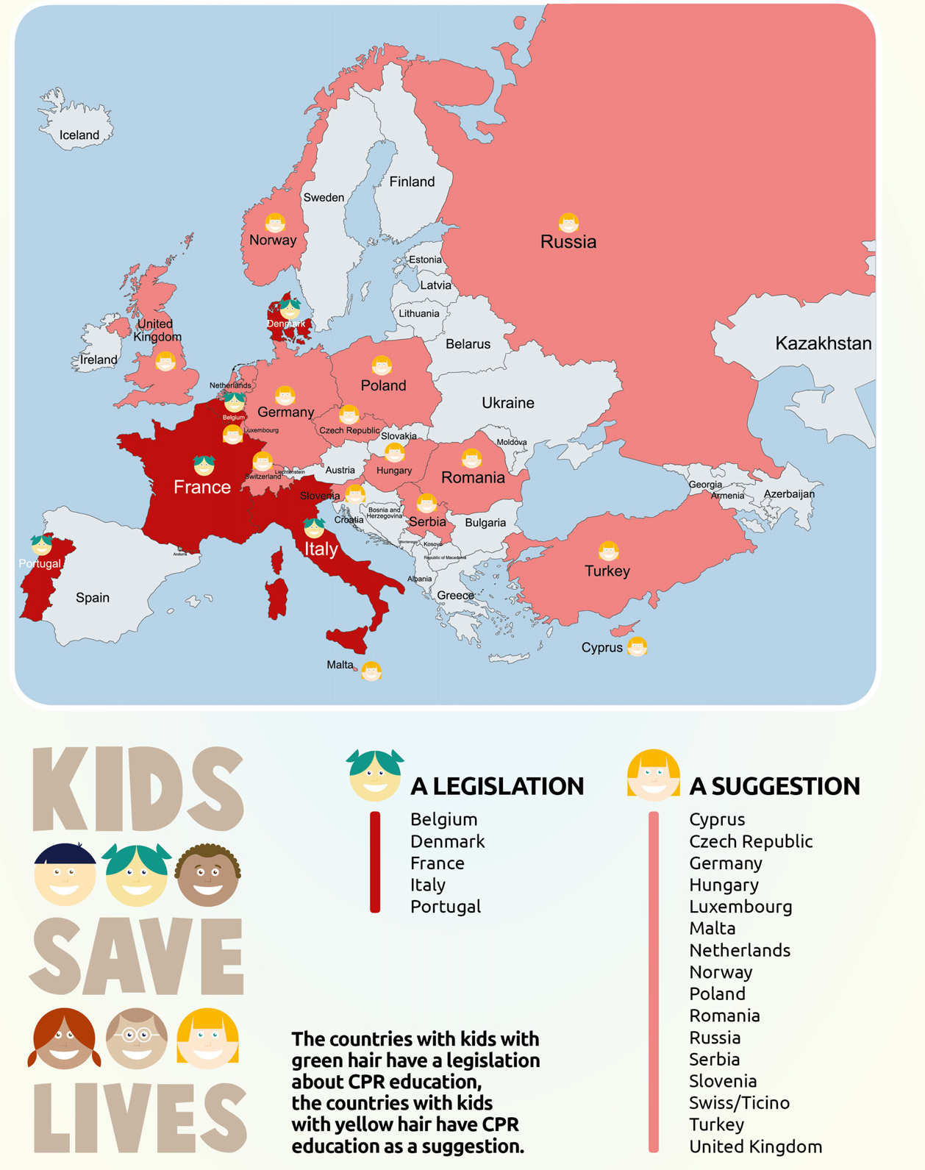

Slika 3: Države, ki imajo zakonsko urejene programe oživljanja v šolah in države, v katerih se o tem razmišlja.

Reference:
- Lockey AS. European Restart a Heart Day. Emerg Med J. 2014 Sep;31(9):696-7.
- Georgiou M. Restart a Heart Day: a strategy by the European Resuscitation Council to raise cardiac arrest awareness. Resuscitation 2013;84:1157-8.
- Berdowski J, Berg RA, Tijssen JG, Koster RW. Global incidences of out-of-hospital cardiac arrest and survival rates: systematic review of 67 prospective studies. Resuscitation 2010; 81: 1479-87.
- Gräsner JT, Lefering R, Koster RW, Masterson S, Böttiger BW, Herlitz J et al.; EuReCa ONE Collaborators. EuReCa ONE-27 Nations, ONE Europe, ONE Registry: A prospective one month analysis of out-of-hospital cardiac arrest outcomes in 27 countries in Europe. Resuscitation. 2016; 105: 188-95.
- Tadel S, Horvat M, Noc M. Treatment of out-of-hospital cardiac arrest in Ljubljana: outcome report according to the 'Utstein' style. Resuscitation 1998; 38: 169-76.
- Grmec S, Strnad M, Podgorsek D. Comparison of the characteristics and outcome among patients suffering from out-of-hospital primary cardiac arrest and drowning victims in cardiac arrest. Int J Emerg Med 2009; 2: 7-12.
- Kocjancic ST, Jazbec A, Noc M. Impact of intensified postresuscitation treatment on outcome of comatose survivors of out-of-hospital cardiac arrest according to initial rhythm. Resuscitation 2014; 85: 1364-9.
- Rajapakse R, Noč M, Kersnik J. Public knowledge of cardiopulmonary resuscitation in Republic of Slovenia. Wien Klin Wochenschr 2010; 122: 667-72.
- Böttiger BW, Bossaert LL, Castrén M, Cimpoesu D, Georgiou M, Greif R et al.; Board of European Resuscitation Council (ERC). Kids Save Lives – ERC position statement on school children education in CPR.: "Hands that help - Training children is training for life". Resuscitation 2016; 105: A1-3.
- Böttiger BW, Van Aken H. Kids save lives--Training school children in cardiopulmonary resuscitation worldwide is now endorsed by the World Health Organization (WHO). Resuscitation 2015; 94: A5-7.
- Semeraro F, Wingen S, Schroeder DC, Ecker H, Scapigliati A, Ristagno G, Böttiger BW. KIDS SAVE LIVES implementation in Europe: A survey through the ERC Research NET. Resuscitation 2016; 107: e7-9.

– PRILOGA 1 –

Raziskava EuReCa ONE – Evropski register srčnih zastojev

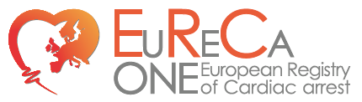

Incidenca zunajbolnišničnega srčnega zastoja (OHCA, ang. Out-of-Hospital Cardiac Arrest) je v razvitih državah med 19 in 173 na 100.000 prebivalcev na leto. Preživetje je med 2 in 11 % (1). K velikim razlikam v incidenci in preživetju med drugimi razlogi verjetno prispevajo razlike v življenjskem slogu in organizaciji nujne medicinske pomoči, kot npr. odločitev o pričetku oživljanja na terenu (ki je v nekaterih državah zakonsko pogojena), načinu aktivacije nujne medicinske pomoči, času do prihoda ekipe nujne medicinske pomoči in pogostosti oživljanja s strani očividcev (2). Tudi za Slovenijo nimamo jasnih podatkov o incidenci OHCA in preživetju.
Zaradi OHCA umre v Evropi na leto okoli 400.000 prebivalcev (3). Številni bolniki, ki preživijo OHCA, niso sposobni samostojnega življenja. OHCA je pomemben javnozdravstveni problem v razvitem svetu. Natančni podatki o incidenci in preživetju so osnova za nadaljnje ukrepanje, zaradi česar je tudi Evropski parlament izdal deklaracijo (0011/2012), ki spodbuja uvedbo nacionalnih registrov srčnih zastojev, izobraževanje laikov v osnovnih postopkih oživljanja in uporabi (pol)avtomatskih defibrilatorjev, in prilagoditvi zakonodaje v smislu spodbujanja čimprejšnjega oživljanja (4).
Evropski svet za oživljanje (ERC, ang. European Resuscitation Council) je že leta 2007 pričel s projektom Evropski register srčnih zastojev. Zaradi počasnega vključevanja bolnikov so leta 2012 projekt spremenili v 1-mesečno raziskavo, ki je bila opravljena oktobra 2014 in v katero so se lahko vključile regije ali področje celotne države. V raziskavo se je vključilo skupno 27 evropskih držav (3). Bolnike smo vkjučevali od 1. do 31. oktobra 2014, vključeni so bili vsi bolniki z OHCA. Sledili smo jim do 30. novembra 2014. Cilji raziskave so bili: določiti incidenco OHCA in kardiopulmonalnega oživljanja, opredeliti prve zabeležene ritme, določiti število bolnikov, pri katerih dosežemo povrnitev spontane cirkulacije, opredeliti stanje bolnika ob predaji v bolnišnično oskrbo (povrnitev spontane cirkulacije, mrtev ali ob aktivnem oživljanju), določiti 30-dnevno preživetje, opredeliti koliko bolnikov so oživljali očividci in pri koliko bolnikih so uporabili (pol)avtomatski defibrilator ter etiološko opredeliti srčne zastoje (2).
V raziskavi je sodelovala tudi Slovenija (2). Vključili smo bolnike iz področij, ki so jih pokrivale 4 enote nujne medicinske pomoči, in sicer: področje ZD Lenart, ZD Ljubljana, ZD Maribor in ZD Slovenska Bistrica, s skupnim številom prebivalcev 660.000. Razmerje med urbanim in ruralnim prebivalstvom je podobno slovenskemu povprečju. V 1 mesecu smo zabeležili 38 OHCA (incidenca 69 na 100.000 prebivalcev na leto, povprečje za vse evropske države 84 na 100.000 prebivalcev na leto). Preživelo je 7 bolnikov izmed tistih, pri katerih so pričeli z oživljanjem (preživetje v Sloveniji 28%, evropsko povprečje v isti raziskavi 10%), kar nas uvršča na tretje mesto med državami. Dobro preživetje smo dosegli kljub manjšemu deležu oživljanja očividcev pred prihodom ekipe nujne medicinske pomoči (29%). V nekaterih državah so z usmerjenimi akcijami ozaveščanja javnosti dosegli delež oživljanja očividcev >60% (npr. Norveška, Danska), povprečje za vse vključene države pa je bilo 47%. Rezultate raziskave lahko uporabimo za primerjavo z ostalimi državami in za izboljšanje na tistih področjih, kjer so naši rezultati slabši. Dodatno lahko raziskavo uporabimo tudi kot osnovo za slovenski register srčnih zastojev, ki ga zaenkrat še ni.

Literatura:
- Berdowski J, Berg RA, Tijssen JG, Koster RW. Global incidences of out-of-hospital cardiac arrest and survival rates: systematic review of 67 prospective studies. Resuscitation 2010; 81: 1479-87.
- Wnent J, Masterson S, Gräsner JT, Böttiger BW, Herlitz J, Koster RW, Rosell Ortiz F, Tjelmeland I, Maurer H, Bossaert L. EuReCa ONE - 27 Nations, ONE Europe, ONE Registry: a prospective observational analysis over one month in 27 resuscitation registries in Europe - the EuReCa ONE study protocol. Scand J Trauma Resusc Emerg Med 2015; 23: 7.
- Gräsner JT, Lefering R, Koster RW, Masterson S, Böttiger BW, Herlitz J et al.; EuReCa ONE Collaborators. EuReCa ONE-27 Nations, ONE Europe, ONE Registry: A prospective one month analysis of out-of-hospital cardiac arrest outcomes in 27 countries in Europe. Resuscitation. 2016; 105: 188-95.
- Gräsner JT, Böttiger BW, Bossaert L; European Registry of Cardiac Arrest (EuReCa) ONE Steering Committee; EuReCa ONE Study Management Team. EuReCa ONE - ONE month - ONE Europe - ONE goal. Resuscitation. 2014; 85: 1307-8.
- European-Parliament. Declaration of the European Parliament of 14 June 2012 on establishing a European cardiac arrest awareness week; 2012.

